企业信息及资质维护手册

目录
企业信息及资质维护手册 1
一、登陆 2
二、企业信息维护 2
三、资质证书维护 3
1.新添加证书 4
2.证书管理 5

一、登陆
1、进入门户首页
通过登录网址http://srm.conron.net:8010 进入采购平台门户首页
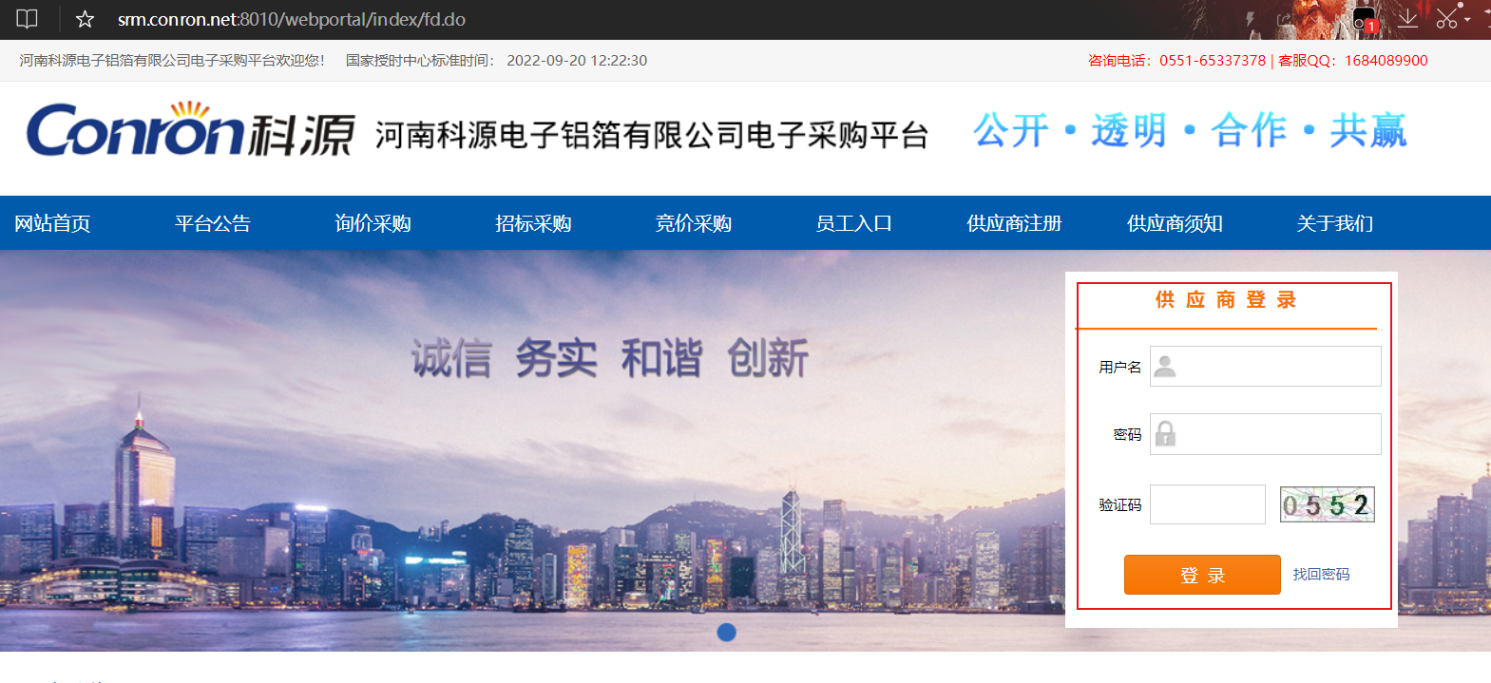

在登录处输入企业编码、企业密码和验证码后，点击登陆按钮即可登录到系统中。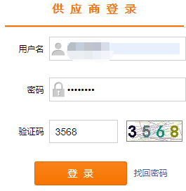

二、企业信息维护
企业信息修改变更，具体操作细节如下：
1.1进入企业信息修改页面：点击“企业信息”菜单进入信息页面；
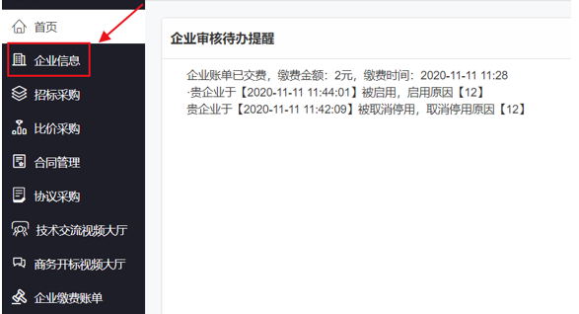

1.2修改信息按钮：点击“修改”按钮进行信息修改完善
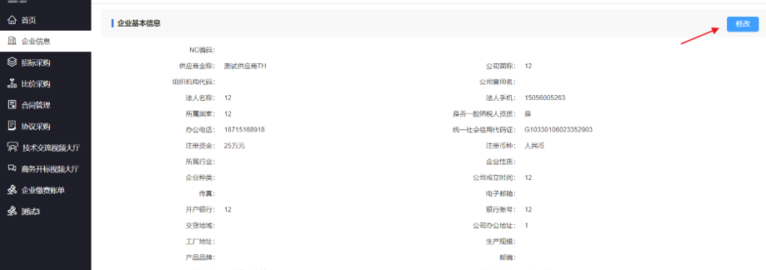

按照页面信息真实有效填写，完成后点击页面右上方保存按钮
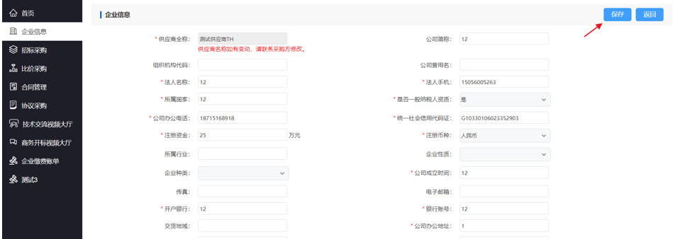

三、资质证书维护

1.新添加证书
企业信息页面，滚动条拖拉至下方可见联系人信息和资质证书
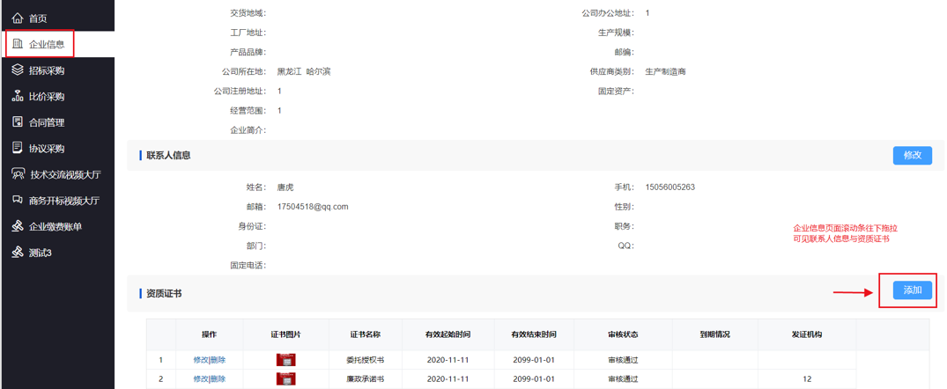

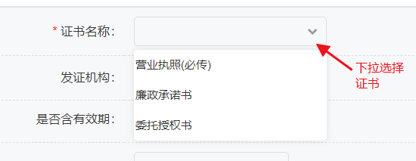

*证书名称：营业执照、委托授权书、廉洁承诺书根据实际选择
*有效起始时间和有效结束时间：证书的有效截至日期进行填写
（长期有效的证书，如下图所示选择不含有效期，默认有效结束时间不要改动）
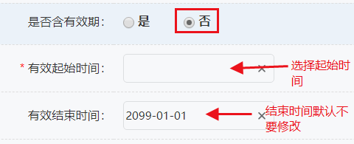

*证书图片：上传证书扫描件，必须保证图片清晰。
添加的资质证书，如到期需要及时进行更新，如维护到期日期系统会推送到期提醒在系统首页进行提醒

证书添加完成后点击保存按钮
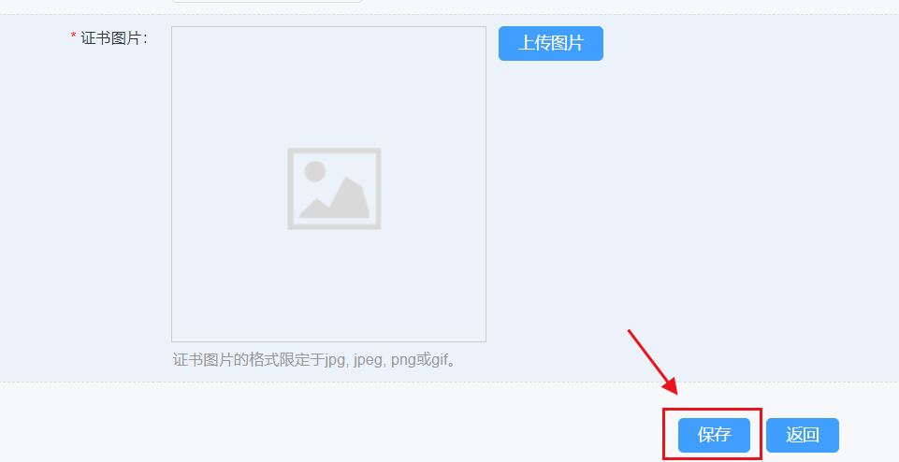

返回按钮可返回企业信息页面
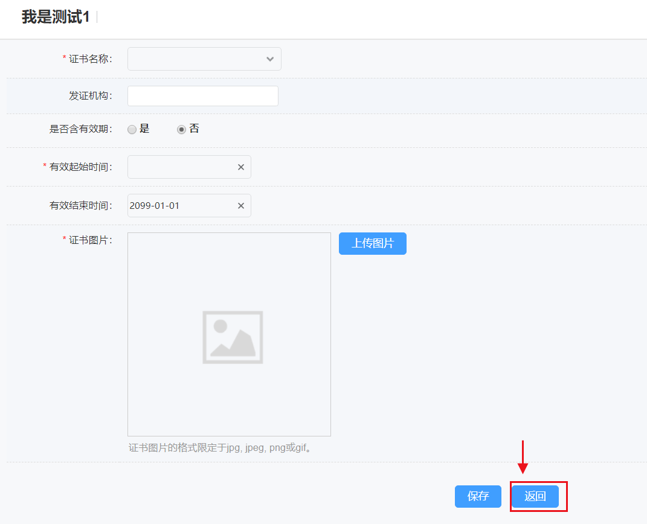

2.证书管理



